Fiche de travail professeur
Niveau 5ème

Titre de l'activité : Observation d'un appareil respiratoire d'un mammifère.

Place dans le programme : Fonctionnement de l'organisme et besoin en énergie.

Ancrage / Pré requis : Le sang s'enrichit en dioxygène grâce aux poumons.

Objectifs :
Notionnels : Le trajet du dioxygène jusqu'aux poumons.
Méthodologiques : Observer l'appareil respiratoire d'un mammifère.

Problématique : Quel est le trajet de l'air jusqu'aux poumons?

Evaluation : formative

Conditions de réalisation :
temps: 15'
support: écorché, appareil respiratoire entier d'un mammifère muni d'un tuyau inséré dans la trachée, schéma vierge d'un appareil respiratoire a annoter (voir banque de schéma sur le site académique SVT de Dijon)

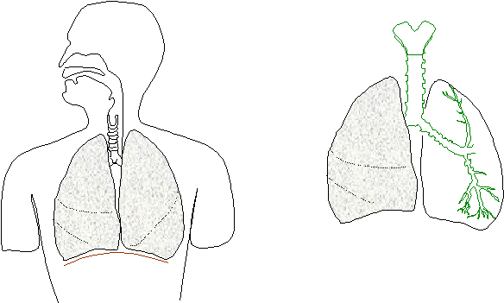
1) On souffle dans le tuyau. Décrire le phénomène observé.
Les poumons gonflent puis se dégonflent. (On met en évidence le trajet aller et retour de l'air.
Remarque de P.VINCENT cette manipulation peut créer une représentation inexacte de la réalité. L’air est aspiré par distension des poumons, ce n’est pas la pression d’un air insufflé qui gonfle les poumons.

2) Flécher le trajet de l'air sur le schéma de l'appareil respiratoire.

3) Annoter le schéma de l'appareil respiratoire.
Fosse nasale, Trachée, bronches, bronchioles.

